

**Звёздочка на сетку глазировочную Тип 11 (на вал круглого сечения)  
Укажите размеры на чертеже, мм**

|  |  |  |  |  |  |  |
| --- | --- | --- | --- | --- | --- | --- |
|  |  | | | | = | |
| = |  | | = |  | | |
| = |  | | |  | | |
|  | | = | | | | М6 |

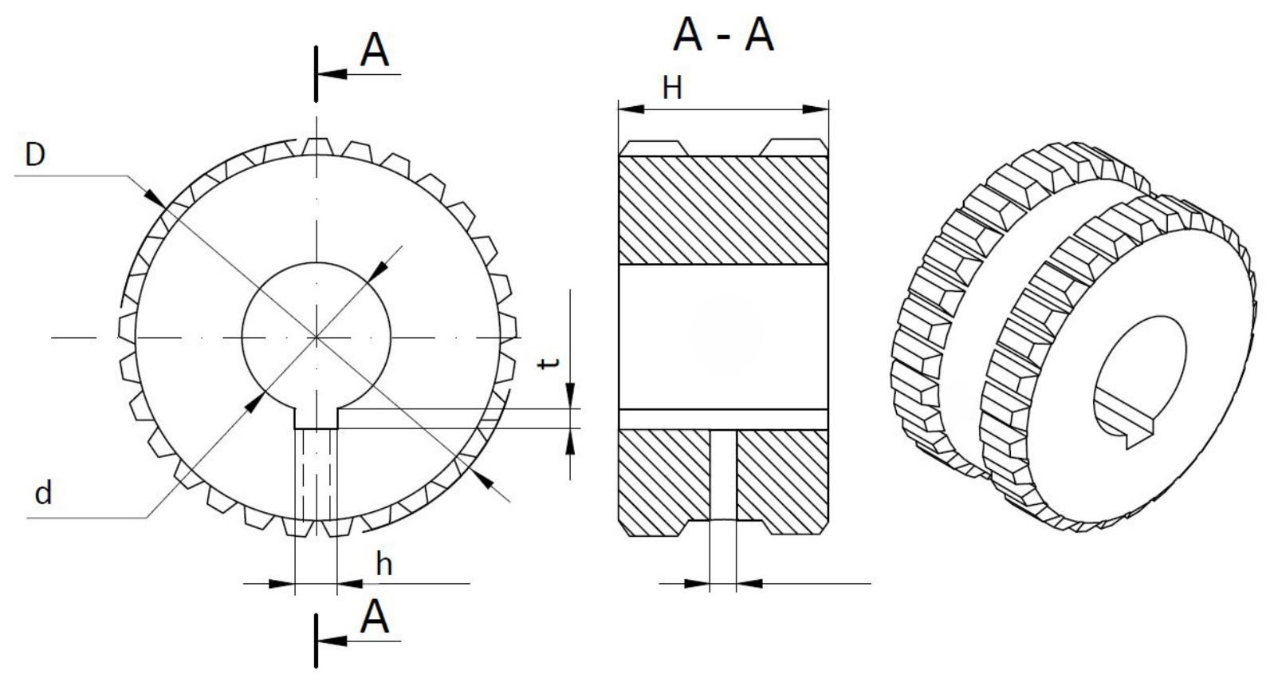

|  |  |  |  |  |
| --- | --- | --- | --- | --- |
|  |  |  | **Р**  (шаг сетки), мм | **Д**  ( проволоки), мм |
| ***Материал*** |  |
| ***Кол-во зубъев, шт.*** |  |  |  |
| ***Кол-во звёзд, шт.*** |  | **Заметки:** | |
| ***Организация*** |  |
| ***Контактное лицо*** |  |  | |
| ***Телефон*** |  |
| ***E-mail*** |  |
| ***Адрес*** |  |
|  | |